Мищенко Христина Александровна

Урок № 5 Биология 8 класс 15.09.2022

Тема урока: Особенности гидростатического, наружного и внутреннего скелета у животных.
Цель урока: изучить особенности строения скелета животных.

Добрый день, дорогие учащиеся 8 класса!
В рабочей тетради запишите число и тему урока.

- Теоретический материал.
Прочитайте предложенный материал. Выпишите что такое скелет, вилы скелетов и их определения.

Скелет - совокупность образований, обеспечивающих опору организма. Различные типы скелета у организмов определяются различными способами жизни. Дождевому червю, живущему в почве, жёсткий скелет затруднял бы перемещение, а у гепарда иначе: ему необходим прочный, гибкий и подвижный скелет, который помогает развивать высокую скорость и совершать крутые повороты.
У животных выделяют три вида скелета: гидроскелет, внешний скелет (экзоскелет) и внутренний скелет (эндоскелет).
Гидростатический скелет - жидкостный скелет, в котором опорой для тела служат насыщенные водой мягкие ткани (головоногие моллюски) или полость (круглые черви, кольчатые черви). Полостная жидкость или вода тканей оказывает давление на мышцы тела или кожно-мышечного мешка, которые, сокращаясь, обеспечивают противодействие и, соответственно, размеры и форму тела.
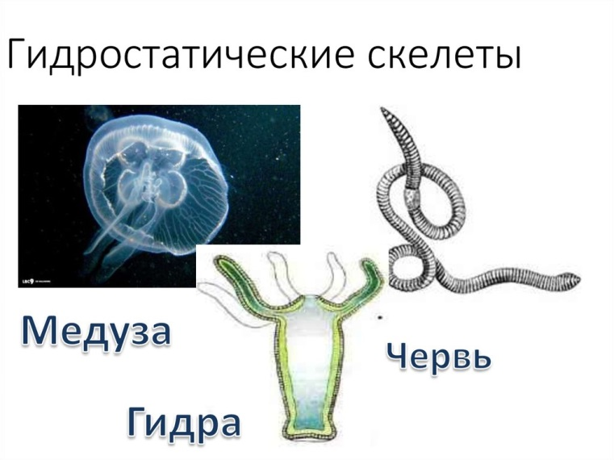
Экзоскелет - наружный скелет, который образуется выделениями цитоплазмы клеток, клетками эктодермы (коралловые полипы) или эпителиальными тканями тела (моллюски). Животные, имеющие экзоскелет, растут только во время линьки (членистоногие с хитиновым экзоскелетом) или постоянно наращивают его (моллюски с раковиной).
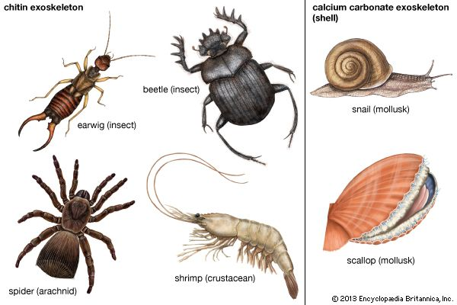
Эндоскелет - внутренний скелет, который отличается от экзоскелета тем, что образован живыми тканями (хрящевой или костный скелет позвоночных). Он может непрерывно расти в теле, благодаря чему нет необходимости в линьке.
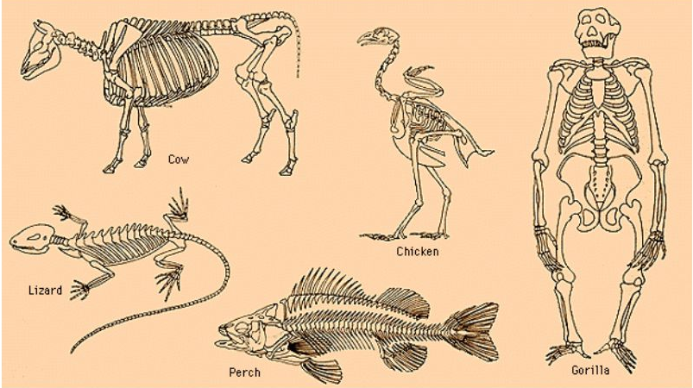
У позвоночных животных скелет делится на три отдела: скелет головы, скелет туловища (позвоночник и грудная клетка) и скелет конечностей (плечевой пояс, тазовый пояс, скелет свободных передних конечностей и скелет свободных задних конечностей).
Изучение скелетов у различных животных позволяет понять общие закономерности эволюции скелетной системы, которая происходила в следующих направлениях: 1) от внешнего к внутреннему скелету; 2) от мёртвых образований из эпителиальной ткани к образованиям из живых соединительных тканей; 3) дифференциации (разделения) на отделы, что способствовало разнообразию функций.

- Закрепление материала.

Просмотрите видеоурок по теме: https://youtu.be/yHPaXGjjANQ

- Контроль знаний.
Устно ответьте на вопросы:
- Что такое зоология.
- Что такое клетка?
- Что такое ткань? Какие типы тканей вам известны.

- Домашнее задание.

- Ответьте письменно на вопрос: Каково значение скелета для животных?

Спасибо за урок!

Работу выполняйте в рабочей тетради. После выполнения, делайте фотографию (скан) работы и высылайте на почту: kristina.mishchenko.1995@mail.ru

